АДМИНИСТРАЦИЯ
ГУЗЫНСКОГО СЕЛЬСКОГО ПОСЕЛЕНИЯ

БОЛЬШЕБЕРЕЗНИКОВСКОГО МУНИЦИПАЛЬНОГО РАЙОНА

РЕСПУБЛИКИ МОРДОВИЯ

ПОСТАНОВЛЕНИЕ

19.12.2023 №54

Об утверждении муниципальной программы по восстановлению природных источников Гузынского сельского поселения Большеберезниковского муниципального района «Живи, родник!»
на 2024-2026 годы

В соответствии с Федеральным Законом от 06.10.2003 г. №131-ФЗ « Об общих принципах организации местного самоуправления в Российской Федерации», ст. 179 Бюджетного Кодекса Российской Федерации, постановлением администрации Гузынского сельского поселения Большеберезниковского муниципального района от 17.03.2016 г. № 6 «Об утверждении Порядка разработки, реализации и оценки эффективности муниципальных программ Гузынского сельского поселения Большеберезниковского муниципального района Республики Мордовия», Уставом Гузынского сельского поселения, администрация Гузынского сельского поселения Большеберезниковского муниципального района Республики Мордовия постановляет:

1. Утвердить муниципальную программу по восстановлению природных источников Гузынского сельского поселения Большеберезниковского муниципального района «Живи, родник!» на 2024-2026 годы.
2. Контроль за исполнением настоящего постановления возложить на главу Гузынского сельского поселения Большеберезниковского муниципального района Селякину Т.Н.
3. Настоящее постановление вступает в силу со дня его официального опубликования.

Глава Гузынского
сельского поселения Т.Н.Селякина

Утверждена
постановлением администрации
Гузынского сельского поселения Большеберезниковского
муниципального района
от 19.12.2023 г. № 54

ПРОГРАММА
по восстановлению природных источников
Гузынского сельского поселения Большеберезниковского муниципального района «Живи, родник!» на 2024-2026 годы

Паспорт программы

Наименование Программы | Программа по восстановлению природных источников Гузынского сельского поселения Большеберезниковского муниципального района "Живи, родник!" (далее - Программа)
Цель и задачи Программы | Цель: восстановление природных источников Гузынского сельского поселения Большеберезниковского муниципального района  Задачи:  - описать местонахождение родников;  - составить каталог источников нецентрализованного водоснабжения населения поселения, наличие данных по количеству необустроенных и обустроенных источников, родников;  - проведение конкурса проектов на лучшее обустройство родника и на лучшую реализацию программы среди муниципальных образований;  - создание модельных природных участков;  - организация общественного контроля;  - участие общественности поселения в акциях в защиту малых рек и водоемов в России;  - проведение мониторинга загрязненности поверхностных водных объектов Гузынского сельского поселения;  - работа проложенных и обустроенных экскурсионно-туристических экологических маршрутов
Целевые индикаторы и показатели Программы | - количество обустроенных родников в поселении;  - расчистка водных источников Гузынского сельского поселения
Характеристика мероприятий Программы | - Проведение мероприятий по восстановлению природных источников Гузынского сельского поселения
Сроки реализации Программы | 2024-2026 годы
Объемы и источники финансирования Программы | Общие расходы на реализацию программы за счет всех источников финансирования - 20 000 рублей;  из них за счет средств республиканского бюджета - 0 рублей;  за счет средств местного бюджета - 10 000 рублей;  за счет внебюджетных средств - 10 000 рублей.
Ожидаемые конечные результаты реализации Программы и показатели социально-экономической эффективности | - описание местонахождения родников;  - составление каталога источников нецентрализованного водоснабжения населения, наличие данных по количеству необустроенных и обустроенных источников, родников;  - проведение конкурса проектов на лучшее обустройство родника и на лучшую реализацию программы среди муниципальных образований;  - создание модельных природных участков;  - организация общественного контроля;  - участие общественности поселения в акциях в защиту малых рек и водоемов в России;  - проведение мониторинга загрязненности поверхностных водных объектов Гузынского сельского поселения;  - работа проложенных и обустроенных экскурсионно-туристических экологических маршрутов  - увеличение количества обустроенных родников в поселении
Разработчики Программы | Администрация Гузынского сельского поселения Большеберезниковского муниципального района
Контроль за выполнением Программы | Глава Гузынского сельского поселения

1. Введение

Программа "Живи, родник!" разработана в связи с обострившейся проблемой состояния водных объектов в населенных пунктах Гузынского сельского поселения. Большую опасность представляет загрязнение и полное исчезновение родников.
Работа по Программе подразумевает последовательное участие различных предприятий, учреждений, муниципальных образований, экологических, творческих, детско-юношеских организаций, энтузиастов и любителей родной природы, общественности района.
На первом этапе - организационная работа и согласование плана совместных мероприятий с внешними специалистами, разработка пакета документов.
На втором этапе - составление каталога источников нецентрализованного водоснабжения сел. Организация, выявление, обследование и описание местонахождения родников, работа с населением в целях обустройства не обустроенных родников. Проведение работ по обустройству родников поселения.
На заключительном этапе анализ и оценка эффективности программы, определение дальнейших перспектив развития, организация общественного контроля, мониторинг загрязненности поверхностных водных объектов Гузынского сельского поселения.
Работа по Программе должна привести не только к экологическому оздоровлению на территории поселения и к формированию бережного отношения к окружающей природе, но и к становлению и развитию экологической культуры.

2. Содержание проблемы, ее решения Программными методами и обоснование необходимости

В настоящее время проблема пресной воды для обеспечения населения остро стоит во всех странах мира.
Вода на Руси издавна считалась даром Божьим, источником благодати духовной, здоровья телесного.
Поэтому важно сохранить те природные источники, которыми люди пользуются многие годы, очистить эти ключики, скважины, колодцы, продлить им жизнь.
"Родники - это целая философия. Для любого россиянина родник, колодец - это не просто место, где воду берут, это - символ родного края, недаром у слова род - родня - родина - один корень. Человек, обустроивший своими руками колодец или родник не только для себя, но и для окружающих, уже не даст его снова захламить, он по-другому будет относиться к людям, к себе".
Этапы реализации Программы:
I. Подготовительно-организационный этап:
1. Организационная работа управления;
2. Организационная работа с внешними специалистами:
- согласование плана совместных мероприятий;
3. Информационная работа с населением:
- изготовление и размещение информационных щитов.
II. Практическая деятельность:
1. Составление каталога источников нецентрализованного водоснабжения сел;
2. Организация, выявление, обследование и описание местонахождения родников, работа с населением в целях обустройства не обустроенных родников;
3. Проведение работ по обустройству родников поселения.
III. Заключительный этап:
1. Анализ и оценка эффективности программы, определение дальнейших перспектив развития программы;
2. Укрепление и расширение экологического движения на территории населенного пункта и активизация его роли в становлении гражданского общества.

3. Ресурсное обеспечение Программы

1. Ориентировочный общий объем финансирования мероприятий Программы на 2024, 2025, 2026 годы составляет - 20 000 рублей

Общие средства
Республиканский бюджет |  |  | Местный бюджет |  |  | Внебюджетные средства
0 руб. |  |  | 10 000 руб. |  |  | 10 000 руб.
0 | 0 | 0 | 3 000 | 3 000 | 4 000 | 3 000 | 3 000 | 4 000

6. Оценка эффективности реализации Программы

В результате реализации Программы ожидается:
- описание местонахождения родников;
- составление каталога источников нецентрализованного водоснабжения населения района, наличие данных по количеству не обустроенных и обустроенных источников, родников;
- проведение конкурса проектов на лучшее обустройство родника и на лучшую реализацию программы среди муниципальных образований;
- создание модельных природных участков;
- создание экологической лаборатории для выполнения исследовательских работ школьниками;
- организация общественного контроля;
- участие общественности района в акциях в защиту малых рек и водоемов в России;
- проведение мониторинга загрязненности поверхностных водных объектов Гузынского сельского поселения;
- работа проложенных и обустроенных экскурсионно-туристических экологических маршрутов.
Структура Программы:

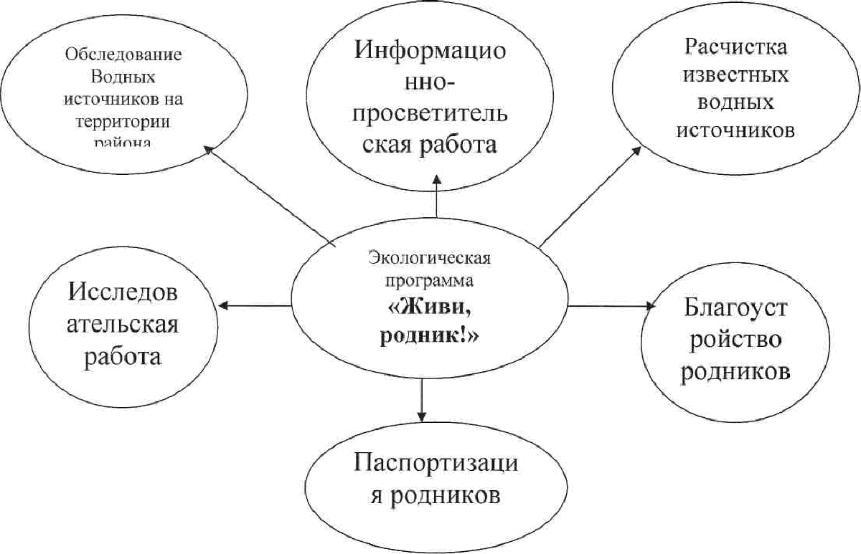

Оценка
эффективности реализации программы

Расчет эффективности реализации Программы производится по формуле:
, где:
ПЭРП - показатель эффективности реализации Программы;
ДЦИ - показатель достижения целевых индикаторов;
ИБС - показатель использования бюджетных средств.
Расчет показателя достижения целевых индикаторов (ДЦИ) производится по формуле:
Расчет показателя использования бюджетных средств (ИБС) производится по формуле.
При расчете общего показателя эффективности доля каждого показатель эффективности реализации Программы составляет:

N  п/п | Целевой индикатор | % в общем показателе эффективности
1 | Количество благоустроенных родников на территории сельского поселения | 3
2 | Количество граждан, регулярно участвующих в работе по очистке и благоустройству водных объектов, которым оказывается поддержка | 6

Расчет общего показателя эффективности реализации Программы (ОПЭРП) производится по формуле
Высокоэффективной реализация Программы признается, если общий показатель эффективности реализации Программы превышает 1,4.
Эффективной реализация Программы признается, если общий показатель эффективности реализации Программы составляет от 1 до 1,4.
Низкоэффективной реализация Программы признается, если общий показатель эффективности реализации Программы составляет от 0,5 до 1.
Крайне низкоэффективной реализация Программы признается, если общий показатель эффективности реализации Программы составляет менее 0,5.

Приложение 1
к постановлению администрации
Гузынского сельского поселения Большеберезниковского
муниципального района
от 19.12.2023 г. № 54

Основные мероприятия Программы по восстановлению природных источников и их финансирование
 |  |  |  |  |  |  |  |  |  |  |  |  |  |  |  |  | (рублях)
№ п/п | Наименования мероприятий | Срок исполнения | Исполнители | Всего | В том числе: |  |  |  |  |  |  |  |  |  |  |  | (рублях)
 |  |  |  |  | Республиканский |  |  |  | Местный |  |  |  | Внебюджетные средства |  |  |  | (рублях)
 |  |  |  |  | Всего | 2024 | 2025 | 2026 | Всего | 2024 | 2025 | 2026 | Всего | 2024 | 2025 | 2026 | (рублях)
1 | Составление каталога источников нецентрализованного водоснабжения | 2024-2026 гг. | Исполнитель программы | 500 |  |  |  |  |  | 500 |  |  |  |  |  |  | (рублях)
2 | Съезд участников работающих по программе. Представление программы. | Январь  2024 г. | Исполнитель программы | 500 |  |  |  |  |  |  | 500 |  |  |  |  |  | (рублях)
3 | Проведение слетов, круглых столов | ежегодно в течение реализации проекта | Исполнитель программы | 500 |  |  |  |  |  |  |  | 500 |  |  |  |  | (рублях)
4 | Организация экологических субботников | май | Население сельского поселения | 1500 |  |  |  |  |  | 1000 |  |  |  | 500 |  |  | (рублях)
5. | Проведение акций с жителями населенных пунктов | Март-апрель | экологические отряды, жители села | 500 |  |  |  |  |  | 250 |  |  |  | 250 |  |  | (рублях)
6. | Конкурс проектов на лучшее обустройство родника | ежегодно | экологические отряды | 10 00 |  |  |  |  |  |  | 1000 |  |  |  |  |  | (рублях)
8. | Прокладывание и благоустройство экскурсионно-туристических, экологических маршрутов | Май-август (Ежегодно) | Экологические отряды | 1500 |  |  |  |  |  |  |  | 1000 |  |  | 500
9. | Пропаганда работы с населением | В течение  реализации  проекта | Исполнитель программы | 500 |  |  |  |  |  | 500
11. | Мониторинг поверхностных водных объектов Пермиского сельского поселения | ежегодно | Исполнитель программы | 500 |  |  |  |  |  | 500
12. | Проведение регулярных природовосстановительных работ | В течение реализации проекта | Экологические отряды | 13000 |  |  |  |  |  | 4250 |  |  |  | 8750
ИТОГО: |  |  |  | 20000 |  |  |  |  |  | 7000 | 1500 | 1500 |  | 9500 | 5 00

